ГЛАВА 1
РЕШЕНИЕ ПРОБЛЕМЫ ПЕРЕДАЧИ ИНФОРМАЦИИ НА ПРИМЕРЕ КОМПАНИИ «МТУ-ИНФОРМ»

Компания "МТУ-Информ" (сокращение от "Московские телекоммуникационные услуги и информатика") создана в 1992 году и является целиком российским предприятием. "МТУ-Информ" действует преимущественно на территории Москвы и Московской области – как самостоятельно, так и через дочерние компании. Основные сферы деятельности в настоящее время – предоставление услуг проводной телефонии и услуг по передаче цифровых данных. "МТУ-Информ" располагает собственной крупнейшей в Москве оптоволоконной транспортной сетью. По числу обслуживаемых абонентов телефонной связи компания занимает сейчас в столице второе место. В ближайшее время перечень услуг значительно расширится: планируется ввод в действие цифровой сети радиотелефонии, трансляция программ кабельного телевидения, появление "интеллектуального" коммуникационного сервиса, обеспечение полноценного выхода в Интернет и др. Среди клиентов – крупнейшие отечественные и зарубежные фирмы, банки, гостиницы, аэропорты, информационные агентства и т.д. "МТУ-Информ" – молодая и стремительно развивающаяся компания, постоянно совершенствующая свою техническую базу и непрерывно расширяющая набор предоставляемых услуг. С помощью их сервера всегда можно получать самую оперативную и полную информацию.
ЭТИ СЕТИ ЕСТЬ СЕГОДНЯ:
- Цифровая транспортная сеть;
- сеть передачи данных;
- телефонная сеть общего пользования;
- "интеллектуальные" телефонные услуги.
- сеть для доступа к Интернет.
ЭТИ СЕТИ СКОРО ПОЯВЯТСЯ:
- сотовая радиотелефонная сеть стандарта CDMA;
- сеть беспроводного телевидения;
2.1 ЦИФРОВАЯ ТРАНСПОРТНАЯ СЕТЬ
2.1.1 ОБЩИЕ СВЕДЕНИЯ
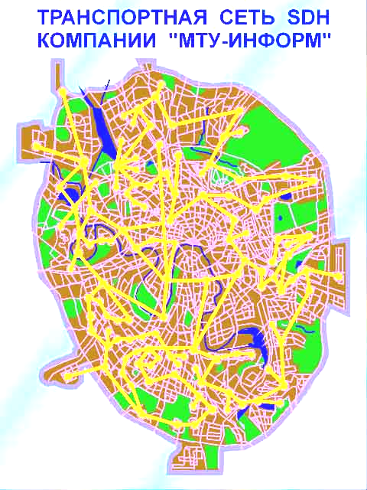
В сентябре 1996 г. компания "МТУ-Информ" ввела в эксплуатацию первую очередь собственной цифровой транспортной сети. На этом этапе было задействовано 70 узлов, которые разместились в зданиях АТС Московской городской телефонной сети (МГТС). Такое решение позволило эффективно объединять по мере необходимости технические ресурсы "МТУ-Информ" и МГТС. В узлах сети были расположены цифровые мультиплексоры, связанные друг с другом магистральными оптоволоконными кабелями, общая протяженность которых составила около 600 км. Уже первая очередь цифровой транспортной сети охватила практически всю Москву: расстояние от ближайшего узла сети до потенциального пользователя составило не более 3 км.
Рис. 2.1
Сеть топологически состоит из трех колец STM-4 (622 Мбит/с) и одного кольца STM-16 (2.5 Гбит/с), связанных друг с другом потоками STM-1 (155 Мбит/с) и примыкающих к ним двадцати пяти периферийных колец STM-1 (155 Мбит/с). Сеть построена с применением технологии SDH (Synchronous Digital Hierarchy — Синхронная Цифровая Иерархия), позволяющей создать единую транспортную среду для разнородных информационных потоков. При этом совокупная пропускная способность сети достаточна для того, чтобы в едином потоке передавать большие массивы информации — как телефонно-голосовой, так и изначально существующей в виде цифровых данных. За счет высокой пропускной способности (по этому показателю сеть является одной из крупнейших в Москве) на ее базе возможна организация вторичных сетей большой мощности, в том числе наложенной сети передачи данных.
Транспортная сеть компании высоконадежна. Ее оборудование постоянно самотестируется и при возникновении какой-либо неисправности соответствующее сообщение посылается центральной системе управления, которая выдает диагностическое сообщение на монитор оператора и одновременно сохраняет его в базе данных для последующего анализа. Каналы в сети продублированы с помощью обходных путей, на которые система переключается в случае ухудшения качества передачи или пропадания основного канала. Такой принцип управления обеспечивает полное сохранение связи в случае аварии на кабельных трассах или выходе из строя каких-либо элементов сетевого оборудования.
Центральная система управления размещается в главном офисе компании. С ее помощью ведется постоянное наблюдение за состоянием сети в целом и за работой оборудования на ее отдельных участках, оперативно маршрутизируются информационных потоки, оптимизируется загрузка отдельных элементов, а при необходимости, сеть автоматически переконфигурируется.
Цифровая транспортная сеть позволяет передавать телефонный трафик как от собственных АТС "МТУ-Информ", так и транзитный, исходящий от сетей МГТС и других телефонных операторов. Номерная емкость, которую обслуживает сеть, составляет ныне примерно 100000 номеров.
На базе транспортной сети создана наложенная сеть передачи данных "МТУ-Информ". Данная сеть предназначена для сдачи пользователям в аренду коммутируемых и некоммутируемых цифровых каналов связи.
2.1.2 ПЕРСПЕКТИВЫ РАЗВИТИЯ
В планы компании "МТУ-Информ" по развитию своей транспортной сети входит:
дальнейшая прокладка оптического кабеля и увеличение количества узлов в Москве (к концу 1997 планируется проложить в столице еще 300 километров оптического кабеля и довести количество узлов до 150);
расширение транспортной сети на Московский регион;
интеграция с телекоммуникационными сетями и сетями кабельного телевидения отечественных и зарубежных компаний.
2.1.3 ТЕХНИЧЕСКОЕ ОБЕСПЕЧЕНИЕ
ТЕХНОЛОГИЯ SDH
Стремление к созданию единого стандарта транспортной сети привело к разработке и последующему широкому внедрению оборудования синхронно-цифровой иерархии (Synchronous Digital Hierarchy — SDH), являющемуся на сегодняшний день основой для создания широкополосных транспортных сетей. Его важнейшие особенности — наличие гибкой легко управляемой структуры для передачи и переключения потоков информации разной мощности (в том числе и плезиохронных), ввода и выделения этих потоков в произвольных пунктах, систем контроля качества. Все это либо невыполнимо, либо крайне затруднительно при существовавших ранее других цифровых системах — плезиохронных цифровых иерархиях (PDH). Оператору сети SDH абсолютно безразлично, какие виды информации передаются по сети, поскольку и телефония, и компьютерные данные, и сигналы кабельного телевидения представляют с точки зрения SDH лишь цифровой поток различной скорости. От сети же требуется лишь достаточная пропускная способность. В связи с неоспоримыми преимуществами SDH-технологии компания «МТУ-Информ» выбрала ее для реализации своей транспортной сети.

ОБОРУДОВАНИЕ СЕТИ
Транспортная сеть «Компании МТУ-Информ» построена на оборудовании SDH производства компании ECI Telecom (Израиль). В узлах сети расположены синхронные цифровые мультиплексоры (Synchronous Digital Multiplexer — SDM), находящиеся в зданиях АТС АО «МГТС» и связанные друг с другом магистральными оптоволоконными кабелями.
Первая очередь сети запущена в эксплуатацию осенью 1996 г. В составе первой очереди сети насчитывается 13 мультиплексоров SDM-16 и 59 мультиплексоров SDM-1 семейства SYNCOM.
Топологически сеть состоит из первичного центрального кольца со скоростью передачи информации 2,488 Гбит/с (STM-16) и нескольких вторичных колец со скоростями передачи 155,5 (STM-1) и 622 Мбит/с (STM-4). При этом от пользователей в SDM поступают потоки 2,048 Мбит/с; трассы прохождения потоков задаются программно. Кольцевая структура и резервирование каналов обеспечивают связность сети при авариях на магистралях и бесперебойность передачи данных.
Вторая очередь сети будет представлять собой 3 кольца STM-4 и 18 колец STM-1 и состоять из 23 мультиплексоров SDM-4 и более чем из 72 мультиплексоров SDM-1C производства компании ECI Telecom.
Все сетевые элементы управляются из единого центра управления сети, находящегося в главном офисе компании. Система управления eNM производства ECI Telecom отвечает всем самым современным требованиям, предъявляемым к системам такого рода, а многие ее функции являются уникальными.
Система управления предоставляет оператору множество различных возможностей для управления сетью. В частности, система позволяет:
- собирать и анализировать аварийные сообщения в режиме реального времени;
- осуществлять мониторинг и конфигурацию удаленного сетевого элемента (до уровня блока);
- автоматически создавать канал указанием его начальной и конечной точек;
- контролировать качество канала без нарушения связи;
- устанавливать «петли» на ближнем и дальнем концах, а также контрольные точки на любом участке пути, что существенно облегчает поиск неисправности;
- строить каналы с одним входом и несколькими выходами, что создает удобную среду для передачи оцифрованных сигналов кабельного телевидения;
- редактировать конфигурации канала без перерыва связи;
- переводить периферийное оборудование сети на новую версию программного обеспечения из центра управления без перерыва связи.
К концу 1997 года «Компания МТУ-Информ» планирует проложить дополнительно 300 километров оптического кабеля и увеличить количество узлов в черте Москвы до 150.
ТОПОЛОГИЯ И ПРОПУСКНАЯ СПОСОБНОСТЬ СЕТИ
Сеть топологически состоит из трех колец STM-4 (622 Мбит/c) и одного кольца STM-16 (2.5 Гбит/с), связанных друг с другом потоками STM-1 (155 Мбит/c) и примыкающих к ним двадцати пяти периферийных колец STM-1 (155 Мбит/c).
Сеть предоставляет возможность передачи по каждому из направлений до 63, 252 или 1008 потоков Е1 (2Мбит/с) по кольцам STM-1, STM-4 или STM-16 соответственно. Такая пропускная способность обеспечивает передачу 1890, 7560 или 30240 телефонных каналов, используя при этом лишь два оптических волокна в кабеле. Используемым PDH-интерфейсом является G.703.
Совокупная пропускная способность сети достаточна для того, чтобы в едином потоке передавать большие массивы информации — как телефонно-голосовой, так и изначально существующей в виде цифровых данных. За счет высокой пропускной способности (по этому показателю сеть является одной из крупнейших в Москве) на ее базе возможна организация вторичных сетей большой мощности, в том числе наложенной сети передачи данных.
2.2 СЕТЬ ПЕРЕДАЧИ ДАННЫХ
(ATM/Frame Relay)
2.2.1 ОБЩИЕ СВЕДЕНИЯ
На базе собственной цифровой транспортной сети компания "МТУ-Информ" создала наложенную сеть передачи данных. Данная сеть предназначена для сдачи пользователям в аренду коммутируемых и некоммутируемых цифровых каналов связи. Скорость передачи информации по каналам связи — до 2,488 Гбит/с. Сеть строится на основе технологии FR/ATM, позволяющей оптимизировать информационный поток, идущий от многих одновременно работающих пользователей, гарантируя каждому из них определенную пропускную способность. Применение технологии FR/ATM дает возможность сэкономить до 30% затрат, приходящихся на оплату услуг связи, по сравнению с использованием выделенных линий. Сеть высоконадежна: за счет кольцевой структуры и резервирования магистральных оптоволоконных линий обеспечивается устойчивость к авариям и бесперебойность передачи данных.
На территории Москвы максимальное расстояние от потенциальных пользователей до узлов сети составляет 1-3 км. Такая плотность обеспечивается за счет равномерного заполнения территории Москвы транспортной сетью "МТУ-Информ" (см. рис. 2.1).
Компания "МТУ-Информ" полностью решает вопросы организации "последней мили" до абонентов: либо путем аренды выделенных телефонных пар у своего партнера — спецузла АО "МГТС", либо, при необходимости, прокладкой новых кабелей (медных или оптоволоконных).
Оборудование сети позволяет осуществлять:
- интегрированную передачу компьютерных данных, речи, факсов и видеоизображений;
- коммутацию каналов/пакетов/ячеек;
- взаимодействие абонентов на скоростях 2048 Кбит/с, n * 64 Кбит/с, 64 Кбит/с и менее по выделенным каналам связи;
- поддержку протоколов X.25, CE, интерфейсов V.24/RS-232, X.21/RS-449, V.35, V.36 и классов обслуживания CBR (Constant Bit Rate), VBR (Variable Bit Rate), UBR (Unspecified Bit Rate), ABR (Available Bit Rate);
- централизованный сквозной контроль и тестирование устройств сети (узлов, трактов, плат, портов, включая оборудование "последней мили" и вплоть до выходного разъема абонента);
- автоматическую альтернативную маршрутизацию (реконфигурацию маршрутов и каналов) в случае перегрузки или аварий опорной цифровой сети;
- сбор статистики по трафику, качеству работы и авариям.
Применяемые технологии полностью соответствуют международным стандартам и рекомендациям CCITT (МККТТ) / ITU и ANSI.
На базе сети передачи данных "МТУ-Информ" возможна организация виртуальных корпоративных подсетей, управляемых абонентом с его станции управления — с определенным объемом полномочий по управлению и реконфигурации и с должной степенью защиты от вмешательств в работу подсети.
Первая очередь сети передачи данных "МТУ-Информ", рассчитанная на 10000-17000 абонентов, введена в эксплуатацию в августе 1997 г.
2.2.2 ПЕРСПЕКТИВЫ РАЗВИТИЯ
Основными направлениями развития сети передачи данных "МТУ-Информ" являются:
увеличение количества узлов сети, ее распространение на Московскую область;
интеграция в общемировую сеть АТМ;
расширение спектра услуг сети за счет внедрения широкополосного сервиса (B-ISDN);
предоставление услуг АТМ на периферийных кольцах сети.
К 1999 г. предполагается расширение числа пользователей до 40000. При этом ожидается переход части пользователей от других телекоммуникационных компаний, поскольку "МТУ-Информ" будет к тому времени предлагать своим клиентам уникальное по комплексности обслуживание.

2.2.3 ТЕХНОЛОГИЯ ATM/FR
Нацеленная на максимальное удовлетворение потребностей различных категорий абонентов, технология передачи цифровой информации Frame Relay (FR), позволяет обеспечить совместное использование многими абонентами высокоскоростных цифровых каналов с минимальными задержками. Ее идея состоит в передаче цифровой информации пакетами переменной длины с применением статистического мультиплексирования, что гарантирует пользователю определенную пропускную способность канала, а также позволяет расширить этот канал при резком (взрывном) возрастании трафика за счет других каналов, незанятых в данный момент времени. Это экономит до 30% затрат, приходящихся на оплату услуг связи, по сравнению с использованием выделенных линий.
FR-технология используется в низкоскоростной, "абонентской" части сети, работающей на скоростях до 2 Мбит/с. В отличие от нее, технология ATM (Asynchronous Transfer Mode), связанная с переносом ячеек фиксированного размера, применяется в магистральных каналах сети, использующих скорости от 155 Мбит/с и выше. ATM-технология позволяет оптимизировать пропускную способность каналов, что для клиента означает увеличение надежности при прохождении разнородных информационных потоков.
2.2.4 ОБОРУДОВАНИЕ СЕТИ
Все оборудование наложенной сети передачи данных поставила компания Newbridge Networks (Канада), которая выпускает полную гамму сетевых устройств, хорошо стыкующихся не только между собой, но и с оборудованием других производителей. В узлах сети устанавливаются устройства семейства MainStreet: ATM-коммутаторы 36170, коммутаторы 36120 и мультиплексоры 3600.
Абоненты сети, расположенные в непосредственной близости к узлам магистральной коммутации, могут подключаться к ATM-коммутаторам через пользовательские интерфейсы (STM-1, видеоинтерфейсы PAL/NTSC, интерфейсы ЛВС). Абонентские узлы ATM могут подключаться к сети через интерфейсы STM-1 ATM, E3 ATM, E1 ATM, которые доводятся до абонентов через отдельные системы передачи либо по оптоволокну. При этом в качестве абонентского оборудования могут использоваться устройства 36030, 36050, 36150 MainStreet, модули ATM NIC для рабочих станций, а также устройства семейства VIVID. Низкоскоростной доступ удаленных пользователей обеспечивают мультиплексоры 3600 MainStreet. Эти устройства гибко наращиваются путем установки в них дополнительных плат, что позволяет расширять сеть постепенно и с небольшими дополнительными затратами. Терминальные адаптеры (DTU) обеспечивают доведение до помещений пользователя нескольких цифровых каналов с суммарной пропускной способностью до 2 Мбит/с по обыкновенной витой паре. Подключение абонентов к сети возможно также по стыкам BRI или PRI ISDN.
В качестве транспортной среды используется построенная компанией "МТУ-Информ" собственная SDH-сеть.
Для организации наложенной сети передачи цифровой информации в узлах сети SDH устанавливаются интеллектуальные мультиплексоры с функциями коммутации пакетов FR или АТМ, а также станция менеджера сети, расположенная на центральном узле. Мультиплексоры FR связаны между собой информационными потоками со скоростями передачи 2,048 Мбит/с, а весь обмен информационными потоками между мультиплексорами FR осуществляется через транспортную сеть SDH.
В узлах центрального кольца установлены магистральные коммутаторы ATM типа 36170 MainStreet. Для абонентского доступа используются коммутаторы Frame Relay типа 36120 MainStreet и интеллектуальные мультиплексоры типа 3600 MainStreet. Последние легко превращаются в коммутаторы Frame Relay/X.25 путем установки в них специального модуля (FRS или FRE). Абоненты подключаются к узлам сети по выделенным физическим линиям связи через терминальные адаптеры (DTU), выбираемые из широкой номенклатуры устройств абонентского доступа компании Newbridge Networks Corp. К числу таких устройств относятся, например, адаптеры типа 26xx/27xx MainStreet.
Таким образом, в ядре сети реализуется режим ATM, в ядре и на вторичных кольцах — режим Frame Relay, а на периферии к сети возможен доступ в самых различных режимах и в широком диапазоне скоростей передачи — в зависимости от нужд конкретного абонента.
2.2.5 ТОПОЛОГИЯ И ПРОПУСКНАЯ СПОСОБНОСТЬ СЕТИ
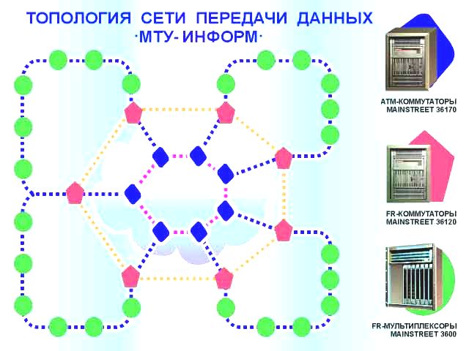
Топология сети передачи цифровой информации с наложенными сетями FR и АТМ, а также с выделенными высокоскоростными каналами, изображена на рисунке:
Рис. 2.2
Центральное кольцо сети имеет пропускную способность STM-1 (155 Мбит/с); каждый узел периферийных колец имеет 4 канала связи Е1 (4 * 2 Мбит/с). Наращивание пропускной способности сети возможно путем изменения топологии — перехода от кольцевых структур к радиальным на наиболее загруженных участках за счет реконфигурации потоков Е1 транспортной сети SDH.
К каждому из 69 коммутаторов / мультиплексоров доступа в узлах сети может быть подключено до 250 абонентов (на скорости 64-128 кбит/с). Возможен также абонентский доступ на скоростях 2 Мбит/с и 155 Мбит/с (в центральном кольце).
Передачу потоков цифровой информации по выделенным каналам типа "точка — точка" или "точка — много точек" потоками 2,048 Мбит/с, 34,368 Мбит/с, 139,264 Мбит/с, 155 Мбит/с, 622 Мбит/с и 2,488 Гбит/с можно осуществлять, используя подключение непосредственно к системам передачи (мультиплексорам SDM) транспортной сети SDH. В качестве пользователей таких услуг могут выступать, например, студии кабельного ТВ, от которых поступает либо несжатый видеоканал, либо несколько сжатых видеоканалов, преобразованных в один посредством специального видеомультиплексора. Целесообразно использовать оцифрованные видеоканалы в стандарте MPEG2, что позволяет передавать один телевизионный канал со скоростью от 2 до 8 Мбит/с). Такая технология является базовой для построения комбинированных волоконно-оптических и коаксиальных широкополосных сетей кабельного телевидения, позволяющих транслировать десятки каналов, организовывать "видео по запросу" и оказывать другие услуги.
Реализованная таким образом сеть передачи цифровой информации имеет универсальную архитектуру, способную работать в режимах "прозрачный канал" для передачи как пакетов, так и ячеек. Это позволяет оптимизировать сеть, сохраняя экономию пропускной способности при низкоскоростном доступе извне и обеспечивает быстрый обмен информацией, при котором экономия ресурсов не является первостепенным требованием. Для пользователей же сеть оказывается "прозрачной" и с них снимаются проблемы по поиску и приобретению какого-либо дополнительного оборудования, а также по стыковке их сетей. Компания "МТУ-Информ" полностью берет на себя всю организацию прямого доступа к пользователям и контролирует работоспособность канала вплоть до розетки абонента. Первая очередь сети рассчитана на 10000-17000 абонентов (нижняя граница достигается при неравномерном распределении абонентов по узлам).
    - ДЛЯ ЧЕГО И КАК СЕТЬ МОЖЕТ ИСПОЛЬЗОВАТЬСЯ КЛИЕНТАМИ
Сеть может использоваться для решения следующих задач:
- передачи речи;
- передачи данных;
- сопряжения локальных вычислительных сетей (ЛВС), в том числе и работающих в разных стандартах (Token Ring, SNA, Ethernet и т.д.);
- установления связи между удаленным терминалом и главным компьютером;
- установления связи между удаленным персональным компьютером (ПК) и ЛВС;
- сопряжения высокопроизводительных ЛВС;
- создания виртуальной корпоративной сети, коммутируемой и управляемой пользователем (в том числе и с доступом к Интернет);
- обеспечения видеоконференц-связи;
- передачи видеоизображений, в том числе сигналов телевещания (кабельного ТВ);
- организации различных интерактивных служб с использованием мультимедиа ("видео по запросу" и т.д.).
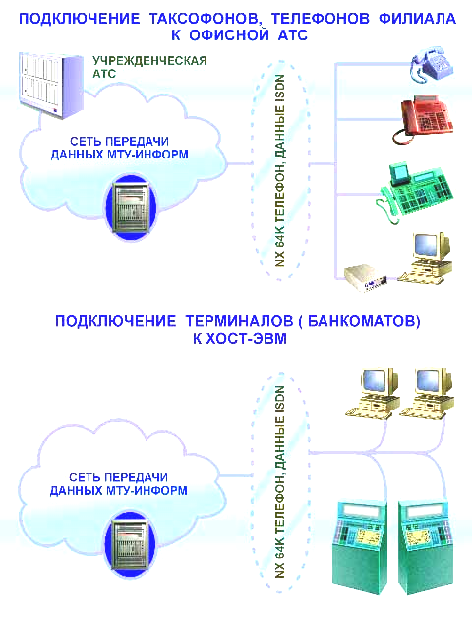
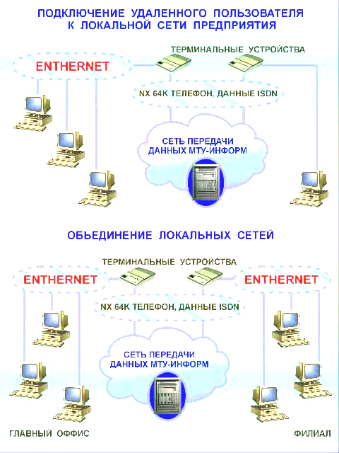
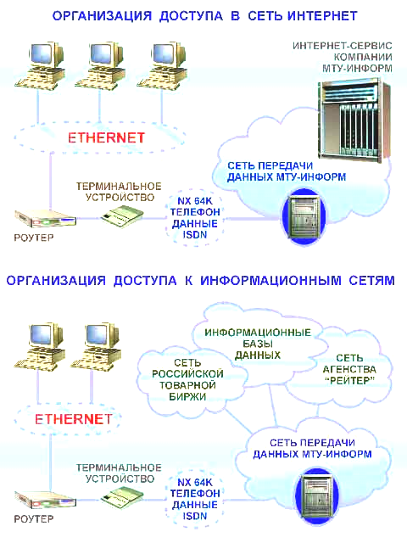
Для использования сети предлагается несколько стандартных решений, показанных на рисунках.
Рис 2.3; 2.4 и 2.5
Компания "МТУ-Информ" полностью берет на себя всю организацию доступа непосредственно к абонентам, что весьма выгодно отличает ее от большинства других компаний, предоставляющих лишь каналы связи.
При использовании на "последней миле" медного кабеля затраты берет на себя «МТУ-Информ», а в дальнейшем они покрываются за счет арендной платы.
2.3 ТЕЛЕФОННАЯ СЕТЬ ОБЩЕГО ПОЛЬЗОВАНИЯ
2.3.1 ОБЩИЕ СВЕДЕНИЯ

Телефонная сеть компании "МТУ-Информ" предназначена для оказания разнообразных телефонных услуг индивидуальным и корпоративным клиентам г. Москвы. Сеть базируется на принадлежащих компании электронных цифровых АТС, а в качестве транспортной среды используется собственная SDH-сеть. Номерная емкость составляет в настоящее время примерно 100000 номеров, входящих в нумерацию Московской городской телефонной сети. Таким образом, по числу обслуживаемых абонентов компания "МТУ-Информ" является вторым после АО "МГТС" оператором телефонной связи в Москве. Телефонные услуги, предоставляемые "МТУ-Информ", отличает высокое качество. Его составляющие — хорошая слышимость, надежность установления соединения, стабильность параметров сигнала и т. д. Располагая собственной транспортной сетью, равномерно покрывающей практически весь город, "МТУ-Информ" имеет возможность обеспечивать связь с абонентами МГТС, доставляя сигнал к центральной АТС компании по своей цифровой сети. Устаревшие аналоговые АТС, на которых в значительной степени происходит потеря качества сигнала, при этом не используются. Центральный узел сети "МТУ-Информ" имеет выходы на другие города и за пределы России через СП "СЦС Совинтел" и АО "Ростелеком". Благодаря высоким характеристикам телефонной сети "МТУ-Информ" ее услугами пользуются:
отечественные и зарубежные банки (Сбербанк, Инкомбанк, Автобанк, Внешторгбанк, Московский международный банк, "Российский кредит", Citybank, Credit Suisse, Westdeutsche Landersbank и др.);
бизнес-центры (Совинцентр, Макдональдс, Mosenka, Парус, Западный Мост и др.);
крупные зарубежные фирмы (IBM, Microsoft, Shell, Chevron, Pepsi, Masterfoods, Proctor&Gamble и др.);
все операторы сотовых сетей ("Би-Лайн", "Мобильные ТелеСистемы","Московская Сотовая Связь", "Совинтел" и др.);
поставщики (сервис-провайдеры) услуг Интернет ("Совам-Телепорт", "Демос","Релком" и др.);
гостиницы ("Националь", "Тверская" и др.);
информационные агентства (Рейтер и др.);
аэропорты ("Шереметьево" и др.)
и проч.
При необходимости "МТУ-Информ" берет на себя комплексное доведение линий связи до клиента, включая строительство кабельной канализации, проектирование и прокладку оптоволоконных и медных кабельных трасс непосредственно до объекта, установку и обслуживание согласующей аппаратуры, поставку, монтаж и подключение местной АТС и т.д. Таким образом, "МТУ-Информ" способна производить полную комплексную телефонизацию организации-заказчика.
В настоящее время в рамках телефонной сети общего пользования сети "МТУ-Информ" происходит развитие так называемых интеллектуальных услуг. Их предоставление обеспечивается программно-аппаратным комплексом компьютерно-телефонной обработки вызовов. На практике это означает, что пользователи смогут обращаться к службам типа "800" и "900", широко распространенным в развитых странах. Подобные службы позволяют получать любые виды справочной информации из специализированных баз данных, оплачивать соединение дебитными и кредитными карточками (в том числе за счет вызываемого абонента), строить корпоративные сети различных видов, организовывать конференц-связь, пользоваться голосовой и электронной почтой и многое другое. В числе прочего, эти службы дают возможность создавать новые виды сервиса при участии других компаний-операторов.
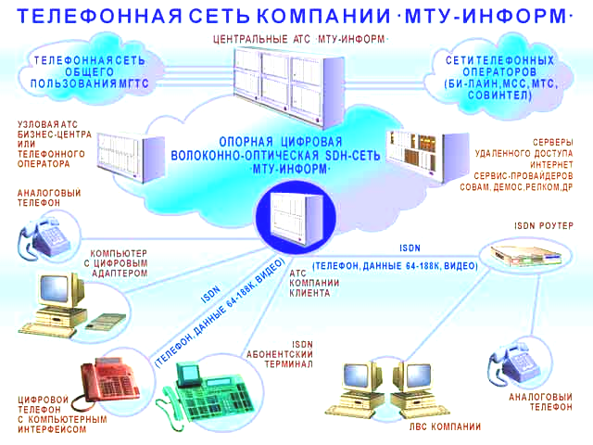
Еще одно направление развития телефонной сети общего пользования — ее интеграция с сетью радиотелефонии "МТУ-Информ", находящейся в стадии развертывания. Услугами радиотелефонии компания планирует охватить как Москву, так и Подмосковье. Подключение базовых радиотелефонных станций к оборудованию проводной связи будет осуществляться посредством транспортной сети "МТУ-Информ". Таким образом, деятельность компании как телефонного оператора призвана увеличить доступность телефонных услуг в Москве и Московской области с значительным одновременным расширением их набора и существенным улучшением качества. В своей тарифной политике компания ориентируется на доступность услуг потенциальным клиентам со средним уровнем доходов.
Рис. 2.6
2.3.2 ПЕРСПЕКТИВЫ РАЗВИТИЯ
В планы компании "МТУ-Информ" по развитию своей телефонной сети входит:
введение до конца 1997 г. еще 100000 номеров коммутаторной емкости;
открытие доступа к цифровых сетям с интеграцией служб (ISDN);
предоставление широкого спектра «интеллектуальных» услуг;
введение в строй единой учетно-расчетной системы, автоматически отслеживающей предоставление всех видов услуг.
2.3.3 "ИНТЕЛЛЕКТУАЛЬНЫЕ" ТЕЛЕФОННЫЕ УСЛУГИ
Дополнительные услуги на сети МТУ-Информ
Развертываемый на сети МТУ-Информ Узел Дополнительных Услуг (Service Node) предоставит абонентам Московской городской телефонной сети широкие возможности системы компьютерно - телефонной интеграции (CTI).
На первом этапе внедрены следующие службы Узла:
- Внешний телефонный Центр (Call Center) или служба 800;
может с высокой эффективностью обслуживать поток телефонных вызовов, направленный в адрес компании - арендатора услуг Узла. ВТЦ в первую очередь предназначен тем компаниям, которые по роду своей основной деятельности должны обеспечивать постоянное и эффективное взаимодействие со своими клиентами.
- Система предоставления услуг междугородной и международной связи;
Альтернативный доступ к услугам дальней связи – дает возможность физическим и юридическим лицам пользоваться междугородной и международной связью по привлекательным тарифам, с удобной формой оплаты и отличным качеством.
- Система предоставления аудиоинформации (Audiotex)
Позволяет предоставлять пользователям справочную аудиоинформацию по выбору, организовать теле игры, розыгрыш лотерей, опрос общественного мнения и др.
2.3.4 ТЕХНИЧЕСКОЕ ОБЕСПЕЧЕНИЕ
ТЕХНОЛОГИЯ "Интеллектуальных Услуг"
Узел базируется на телефонной сети общего пользования "МТУ-Информ" и программно-аппаратном комплексе компьютерно - телефонной системы обработки вызовов. Имея большую гибкость и наращиваемость, компьютерно - телефонная система МТУ-Информ позволяет быстро разрабатывать и внедрять новые услуги и использовать самые современные средства доступа, передачи и предоставления информации. Немаловажно, что доступ к Узлу имеют практически все абоненты Московской городской телефонной сети, независимо от используемого телефонного аппарата и типа телефонной станции. В зависимости от решаемой задачи Узел может одновременно обслуживать до нескольких тысяч вызовов одновременно.
Технически Узел является комплексом, основанным на компьютерной сети, служащей для коммутации телефонных линий абонентов и операторов, выполнения сценариев услуг, обработки запросов абонентов, записи, воспроизведения и хранения речевой и факсимильной информации, сбора и обработки статистической информации, управления базами данных и приложениями. Открытая архитектура программных средств и возможности наложенной сети передачи данных, телефонной сети общего пользования и магистральной сети для доступа к Интернет позволяют арендовать ресурсы Узла внешним пользователям.
Решение Узла основано на программном комплексе одного из крупнейших производителей CTI - фирмы Genesys , аппаратуре Dialogic, серверах Compaq и коммутатора фирмы Northern Telecom .
Структуру Центра можно представить в виде блоков IVR (Interactive Voice Response) и Call Center. В IVR разрабатывается и запускается сценарий обработки вызова абонента, определяются набираемые цифры в процессе диалога с системой, определяется номер абонента, выдаются речевые сообщения и подсказки, генерируются переменные данные сообщения (числа, даты и др.), осуществляется авторизация, биллинг и доступ к базам. Основой Call Center является T-Server, который поддерживает агентские приложения (agent applications), управляет телефонной станцией, распределяет подключение агентов (Intelligent Call Delivery), отслеживает их работу и поток вызовов (Monitoring). Данные накапливаются и обрабатываются в сервере статистики (Stat Server). В сервере баз данных (DB Server) хранятся базы, необходимые для работы агентов. Также агенты могут использовать данные из глобальной сети и локальных баз арендаторов ресурсов Узла.
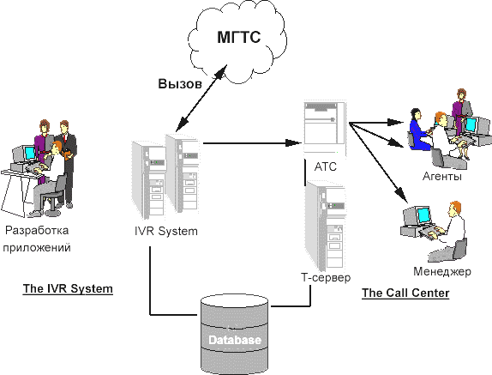
Аппаратно Узел является компьютерной системой, состоящей из объединенных в сеть мощных серверов и рабочих станций. По специфике исполняемых задач можно выделить четыре группы серверов: IVR и Dialogic серверы в блоке IVR, T-Server в блоке Call Center и Oracle Server.
Рис. 2.7
Проследим прохождение вызова: Входящий вызов поступает с МГТС через транзитную телефонную станцию после набора трех цифр номера (индекса) и попадает на Dialogic-Server. По оставшимся четырем цифрам, поступающим в виде импульсного челнока, система определяет адрес требуемой службы. При необходимости система может запросить номер абонента (АОН). Прием цифр в процессе диалога с абонентом производится DTMF или декадными импульсами. После авторизации в биллинговой системе возможно проключение на международные каналы, выдача стандартных сообщений (аудиотекс) или соединение с агентом. В последнем случае система, получив информацию об абоненте, проключает нужного агента (по критерию доступности, квалификации, “знакомства” с этим абонентом) и активизирует на его компьютере связанную информацию (в виде pop-screen). При обслуживании вызова агент может использовать локальные и глобальные базы, возможность передачи вызова старшему оператору и в головной офис фирмы. По результатам работы формируются отчеты, передаваемые заказчику услуги в удобном для него виде.

2.3.5 ТЕХНИЧЕСКОЕ ОБЕСПЕЧЕНИЕ
ОБОРУДОВАНИЕ СЕТИ
В качестве основного оборудования телефонной сети общего пользования используются электронные цифровые АТС модели DX-200 производства Nokia Telecommunications (Финляндия). Все АТС размещаются в центральном офисе компании и связаны с собственной транспортной сетью "МТУ-Информ". Передача трафика по оптоволокну, цифровая форма представления сигнала и надежная система электронного набора номера создают предпосылки для высокого качества связи. Особенно значимо достигнутое компанией качество связи для передачи цифровых данных. Многочисленные тестирования показали, что при соединении абонентов практически из любого района Москвы устойчиво обеспечивается скорость передачи данных не менее 28800 бит/с. Для абонентов цифровых телефонных сетей доставка сигнала может производиться без аналогового преобразования (при компьютерной передаче данных — без применения модемов). По причине высокого качества соединения предоставленные "МТУ-Информ" телефонные серии используются ведущими московскими поставщиками (сервис-провайдерами) услуг Интернет.
Соединение абонентов телефонной сети "МТУ-Информ" с абонентами МГТС происходит с точки зрения пользователя точно так же, как и внутри сети. Доступ к междугородным и международным линиям связи осуществляется через центральный узел телефонной сети "МТУ-Информ", имеющий выход в сети СП "СЦС Совинтел" и АО "Ростелеком".
По запросу клиента возможна поставка, монтаж и подключение к телефонной сети "МТУ- Информ" учрежденческих станций (УАТС) средней и большой емкости типа "Меридиан-1" , работающих по цифровым и аналоговым линиям связи.
Новый вид предоставляемого "МТУ-Информ" сервиса — так называемые "интеллектуальные" телефонные услуги. Они обеспечиваются специальным оборудованием.
2.4 ПОДКЛЮЧЕНИЕ К СЕТИ ИНТЕРНЕТ

2.4.1 ПОСТОЯННОЕ ПОДКЛЮЧЕНИЕ К УСЛУГАМ ИНТЕРНЕТ КОМПАНИИ "МТУ-Информ"
Описание услуги Internet: Пользователю предоставляются постоянное подключение к международной сети Интернет посредством ТСР/IP сети компании «МТУ-Информ». При организации подключения используется технология Frame Relay. ТСР/IP сеть компании «МТУ-Информ» создана на основе самого современного оборудования: магистральные маршрутизаторы производства CISCO Systems (США), сетевые серверы SUN Microsystems (США), канальное оборудование New Bridge (США) и ECI (Израиль).
К международной сети ИНТЕРНЕТ сеть компании «МТУ-Информ» подключается трансатлантическим подводным каналом Россия-Канада емкостью 4Mbps. Канал имеет возможности для практически неограниченного наращивания его пропускной способности и прямого обменом трафиком с крупнейшими операторами Интернет североамериканского континента. Международная коннективность организована по полностью резервированной схеме с использованием запасных наземных и спутниковых каналов.
В России ТСР/IP сеть компании «МТУ-Информ» имеет каналы прямого обмена трафиком со всеми основными российских провайдерами услуг Интернет.
В отличие от других сервис-провайдеров, компания «МТУ-Информ» предоставляет ИНТЕРНЕТ услуги не на порту своего маршрутизатора, а в офисе клиента, используя для этого собственную сеть передачи данных, поскольку при подключении к другим провайдерам клиент должен дополнительно арендовать у третьей стороны канал сети передачи данных. В офисе клиента устанавливается терминальный адаптер, подключенный к сети передачи данных «МТУ-Информ». Как отмечено ранее, даже простейшие терминальные адаптеры имеют возможность подключения клиента по двум независимым каналам 64Kbps. Таким образом, приобретая услуги ИНТЕРНЕТ компании «МТУ-Информ» по каналу 64Kbps, клиент получает возможность одновременно воспользоваться услугами сети передачи данных (например, для сопряжения локальных сетей собственных филиалов) или организовать подключение к ИНТЕРНЕТ двух независимых компаний , расположенных рядом друг с другом.
2.4.2 КОММУТИРУЕМОЕ ПОДКЛЮЧЕНИЕ К СЕТИ ИНТЕРНЕТ
Компания "МТУ-Информ" предлагает воспользоваться принципиально новой услугой - подключением к сети Интернет по коммутируемым линиям городской телефонной сети с оплатой в кредит.
Для доступа в сеть Интернет используется модемный пул компании, подключенный к серийным номерам 995-5555 и 995-5556. Эти серийные номера сформированы прямо на транзитном телефонном узле "МТУ-Информ". Транзитный телефонный узел - это сложный комплекс устройств, осуществляющих коммутацию межстанционных телефонных потоков между городскими АТС. Транзитный узел является сердцем цифровой телефонной сети компании "МТУ-Информ". Более чем 140 узловых ATC городской телефонной сети соединены с ним цифровыми волоконно-оптическими трактами, что практически всегда позволяет собирать трафик клиентов услуги Интернет непосредственно на их ближайших районных АТС. Отсутствие значительных аналоговых участков соединения существенно увеличивает скорость и устойчивость модемного соединения. Качество этой системы доступа многократно проверено на ведущих Интернет провайдерах, которым компания "МТУ-Информ" предоставляет в аренду свои телефонные серии с номерами, начинающимися на 995, 961 и 258. В целом, телекоммуникационная инфраструктура компании "МТУ-Информ" создана на основе современного оборудования, позволяющего предложить клиентам широкий спектр услуг самого высокого качества. Среди этого оборудования транзитные цифровые АТС Nokia (Финляндия), магистральные маршрутизаторы CISCO Systems (США), сетевые серверы SUN Microsystems (США), серверы доступа CISCO Systems и 3COM (США), SDH мультиплексоры ECI (Израиль), ATM и Frame Relay оборудование New Bridge (США) и др.
Для доступа в Интернет используется только современное цифровое оборудование, поддерживающее протоколы высокой (до 56 Кб/сек) пропускной способности. Используя собственные телефонные ресурсы, компания "МТУ-Информ" предпринимает оперативные меры по увеличению числа входных портов модемного пула. Абонент услуги Интернет "МТУ-Информ" практически не может получить сигнал "занято". Это может произойти только вследствие перегрузки его районной АТС. Ознакомиться с текущей статистикой загрузки модемного пула можно на диаграмме на сервере компании . Компания располагает собственной общегородской высоконадежной волоконно-оптической транспортной сетью (около 140 узлов т.н. синхронной цифровой иерархии, скорость до 2,4 Гб/сек) и крупнейшей сетью передачи данных ATM/Frame Relay (более 70 узлов).Для интеграции своих Интернет услуг "МТУ-Информ" использует только высоконадежные волоконно-оптические линии и международные каналы с гарантированной пропускной способностью. Общая производительность международных каналов на сегодняшний день составляет 4 Мб/сек и будет дальше расти по мере необходимости. Система международной коннективности компании выполнена по полностью резервированной схеме с использованием запасных наземных и спутниковых каналов. В России "МТУ-Информ" имеет прямые соглашения об обмене трафиком со всеми ведущими провайдерами услуг Интернет. Суммарная производительность каналов к другим российским провайдерам превышает 100 Мб/сек.
2.5 СЕТИ НЕДАЛЕКОГО БУДУЩЕГО
    - СОТОВАЯ РАДИОТЕЛЕФОННАЯ СЕТЬ СТАНДАРТА CDMA
В настоящее время ОАО "Персональные коммуникации" - дочерняя компания "МТУ-Информ" - занимается развертыванием сети сотовой радиотелефонии стандарта CDMA. Предоставление услуг радиотелефонной связи CDMA компанией "Персональные коммуникации" будет производиться с использованием транспортной и телефонной сетей "МТУ-Информ". В 1997 году планируется предоставление услуг радиотелефонной связи сети CDMA первым 60,000 стационарным абонентам Московской области, а начиная с 1998 года услуги радиотелефонной связи станут доступны в большинстве районов Московской области.
2.5.2 ТЕХНОЛОГИЯ CDMA
Технология CDMA (Code Division Multiple Access - мультидоступ с кодовым разделением каналов) является разработкой американской компании Qualcomm, Inc. и имеет ряд заметных преимуществ по сравнению с другими действующими сотовыми технологиями. В частности, эта технология отличается эффективным использованием радиоспектра, большей удельной абонентской емкостью, лучшей помехозащищенностью и более качественным приемом в условиях сложного рельефа. Сигнал CDMA отличается также высокой степенью защиты от несанкционированного доступа и прослушивания. Важно отметить, что абонентские терминалы CDMA имеют меньшие рабочие излучения по сравнению с другими стандартами, что снижает вредное воздействие на организм человека. Также терминалы могут дольше работать без подзарядки аккумуляторов, чем аналогичные терминалы других сотовых стандартов.

2.5.3 ОБОРУДОВАНИЕ
По результатам конкурса, проведенного среди потенциальных поставщиков оборудования, компания "Персональные коммуникации" подписала контракт с американской компанией Qualcomm на развертывание системы радиотелефонной связи, работающей в диапазоне частот 800 Мгц. Подключение базовых станций сети CDMA к телефонной сети общего пользования будет осуществляться посредством цифровой транспортной сети "Компании МТУ-Информ".
2.5.4 ДЛЯ ЧЕГО И КАК СЕТЬ МОЖЕТ ИСПОЛЬЗОВАТЬСЯ КЛИЕНТАМИ
Реализация проекта CDMA позволит достичь дополнительных возможностей для улучшения телефонизации Московского региона. Помимо высококачественной телефонной связи, абонентам будет предложен стандартный набор услуг, принятый для цифровых сетей, в том числе: переадресация вызова, постановка вызова на ожидание, голосовая и электронная почта, передача коротких сообщений, конференц-связь, сокращенный набор номера и т.д., а также доступ ко всем другим услугам, предоставляемым абонентам сетей "МТУ-Информ". Кроме того, абоненты радиотелефонной сети CDMA будут иметь возможность передавать и принимать высококачественные факсимильные сообщения и данные (скорость передачи - 14,4 Кбит/с).
2.5.3 ПЕРСПЕКТИВЫ РАЗВИТИЯ
В ближайшем будущем в Московском регионе на основе технологии CDMA могут быть созданы корпоративные сети для административных органов управления, милиции, скорой медицинской помощи, банков и т.д. Для таких сетей предусматривается возможность дополнительной защиты передаваемой информации и возможность приоритетного и бесплатного выхода к экстренным службам. Рассматривается также проект установки вдоль основных автомагистралей в Московской области и в Москве пунктов экстренного вызова типа Emergency Call. С такого пункта любой пользователь сможет простым поднятием трубки вызвать милицию или аварийную службу и сообщить о происшествии, причем система автоматически определит местоположение объекта, с которого поступил сигнал.
В дальнейших планах компании - развитие радиотелефонной сети CDMA в близлежащих к Москве областях, для чего в настоящее время производятся необходимые исследования.
2.5.4 СЕТЬ БЕСПРОВОДНОГО ТЕЛЕВИДЕНИЯ
Ни у кого сейчас не вызывает сомнения, что именно посредством телевизионного вещания современный человек получает наибольшее количество информации и продолжает стремиться получать его во все возрастающей степени.
Заметную роль начинают играть потребности в таких услугах, как видео обучение, электронный шопинг и т.п., которые оказываются при помощи специально сформированных децентрализованных источников информационных ресурсов. В последнее время, когда реализовалась возможность обеспечения абонентов терминалами со встроенными микропроцессорами, появилась возможность осуществлять заказы "pay-per-view" либо "video-on demand", пользуясь экранным меню
Таким образом, усложнившиеся требования рынка играют роль катализатора в процессе создании сетей связи, доводящих до абонента широкий и наращиваемый набор информационных услуг.
В этой связи особое место в телекоммуникационной сети занимает сеть доступа или, так называемая, "последняя миля", стоимость которой, заключая в себе основной объем кабельной продукции и оборудования, составляет до 80% стоимости всей сети Вопрос целесообразности и востребованности услуг телекоммуникационных операторов со стороны потенциальных пользователей становится ключевым. По этим причинам взвешенный выбор технологии и способа
построения сетей доступа важен, во-первых, в части оптимизации затрат на строительство и последующую эксплуатацию сети; во-вторых - возможности расширения спектра оказываемых услуг в будущем.
В целях решения такой задачи наиболее прогрессивным следует считать создание универсальной телекоммуникационной инфраструктуры основывающейся на уже существующей мощнейшей корневой сети SDH/ATM/FrameRelay компании МТУ-Информ и распределительной сети радио доступа, на базе которых возможно
построение современной телекоммуникационной сети, которая имеет широкополосный мультимедийный мультисервисный характер, обеспечивающей массовый охват пользователей
Сам же радиотракт такой системы прозрачен для передачи различных типов аналоговых или цифровых сигналов (будь то NTSC, PAL, SECAM DVB или просто поток данных с различными скоростями).
Диапазон рабочих частот 41,5 - 42,5 ГГц (условиями лицензии оговорено использование только половины выделенного радиочастотного ресурса).
В диапазоне частот шириной 2 ГГц эти системы позволяют передавать от 96 до 128 аналоговых ТВ каналов (или в несколько раз больше цифровых). Современные системы такого типа обеспечивают передачу радиосигналов на
экологически безопасных уровнях мощности (всего 100...300 мВт на канал). При этом интересно, что подобные системы хорошо работают именно в городе, где СВЧ сигнал может приходить к абоненту, не находящемуся в зоне прямой
видимости, многократно переотражаясь от стен домов (малая длина волны позволяет избавиться от влияния интерференции и многолучевого распространения волн.). А для улучшения приема в особо затененных местах
применяются сравнительно недорогие ретрансляторы.
Использование сотового принципа позволяет предлагать пользователям в каждой из сот свой набор ТВ программ, что выгодно отличает сеть сотового ТВ от существующих эфирных систем метрового и дециметрового диапазонов. В
режиме ТВ вещания каждая базовая станция способна обслуживать всех абонентов, находящихся в зоне ее действия, а не только тех, до которых дотянулся кабель.
Базовые станции сети MVDS в черте Москвы будут располагаться в узлах транспортной сети "МТУ-Информ" с целью упрощения технических решений, а также снижения требуемых инвестиций на прокладку коммуникаций, аренду
помещений, и т.п.
Мультиплексирование нескольких ТВ-программ в общий цифровой поток будет осуществляться в местах ввода в транспортную сеть SDH.Антенное хозяйство сети MVDS размещается на зданиях АТС, в которых находятся узлы сети
"МТУ-Информ" или на близлежащих высотных зданиях.
Минимальный набор услуг, предоставляемый абонентам:
- многопрограммное ТВ-вещание
- цифровое кодирование источника ТВ сигнала использует стандарт MPEG-2 (ISO-13 818),
- структура цикла кодирования для канала и модуляция - в соответствии со стандартом DVB-S (ETS 300 421);

